JavaScrip简介至数组的嵌套预习报告

本次让我们对于JavaScrip本身及其功能有了初步的了解，它可以为我们通过之前知识搭建的网页添加动态的效果，让网页“活”起来。

之后向我们介绍了JS的变量与变量命名的注意事项：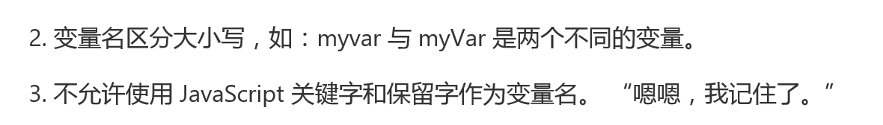

伴随编程通过实例让我知道了js输出的console.log()，也感受到了JS与我们之前学习过的语言的相似与不同，感官上感觉JS的变量要更普适一些，比较宽松。算数、逻辑、比较、赋值运算符和我们之前其他语言的运算符大抵相似。

后面又讲述了关于JS的数组的知识：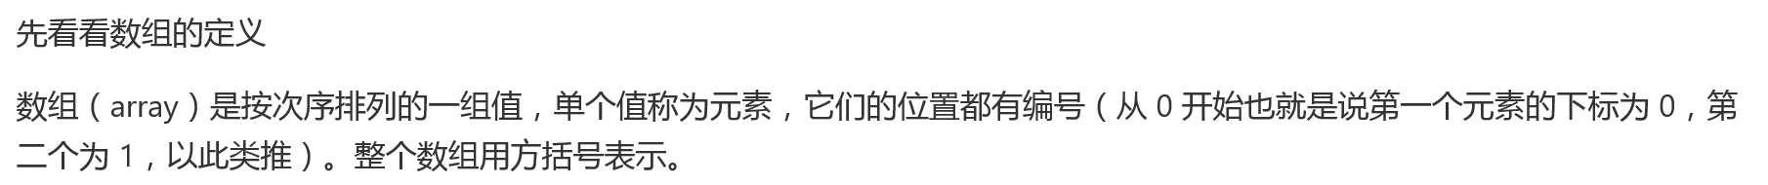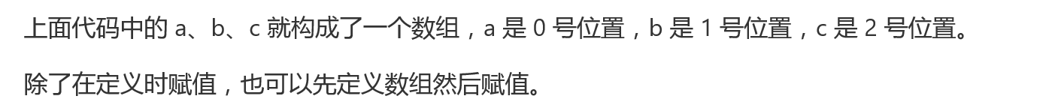

上述的基本定义与其他语言并无不同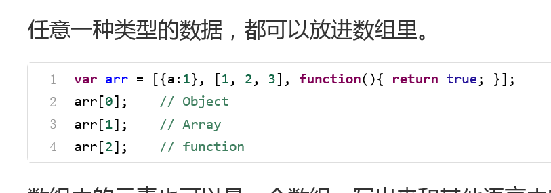

任何类型都可以放入数组，就体现出了JS要求的宽松之处。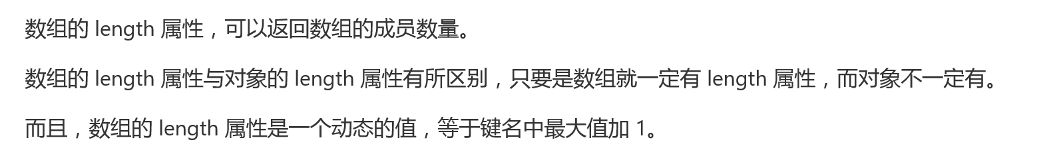

关于数组长度的相关知识，可以看出length是一个很方便实用的功能，同时也能感受到数组的优越。

经过后面关于数组的伴随编程让我感受了以下数组的使用与创建，更深地了解了数组如何创建（new的方式与java比较类似），如何赋值、添加新元素、嵌套等等，着实学到了很多。